Kassen für Marktfahrer
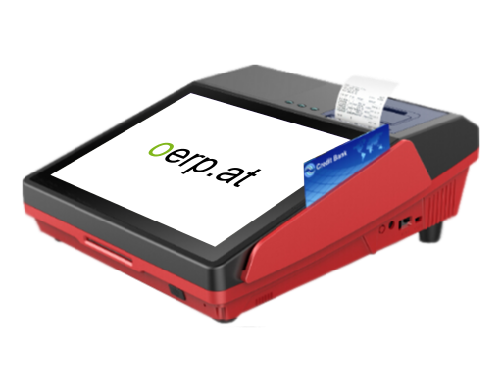
Sie sind viel unterwegs und verkaufen Ihre Produkte auf Märkten und Festen? Dann ist die Touch&Cash mPOS genau das Richtige für Sie. Sie ist kompakt und nimmt somit nicht viel Platz weg. Außerdem ist sie sehr schnell und zuverlässig. Durch die robuste Bauweise hält die Kasse auch einiges aus und die gummierten Standbeine sorgen für Haftung auf rutschigen Oberflächen. Sie können auch einfach einen Scanner oder eine Waage anschließen und so ihre Produkte einscannen und wiegen. Mithilfe des integrierten Drucker können Sie sofort die Rechnung ausdrucken und sparen sich somit einen zusätzlichen Drucker.
Die Touch & Cash mPOS ist ein Allrounder der durch seine Funktionen perfekt für Ihren Stand ist und durch seinen Preis, im Vergleich zu anderen vergleichbaren Produkten, bestens dasteht.

Überblick:
- Zuverlässig
- Einfach
- Flexibel
- 9,7'' (capacitive) Touch Screen
- 58mm Dondrucker
- WLAN/Bluetooth
- Offline Betrieb
- Mit Akku
- Lautlos

- 3G/LTE auf Anfrage

